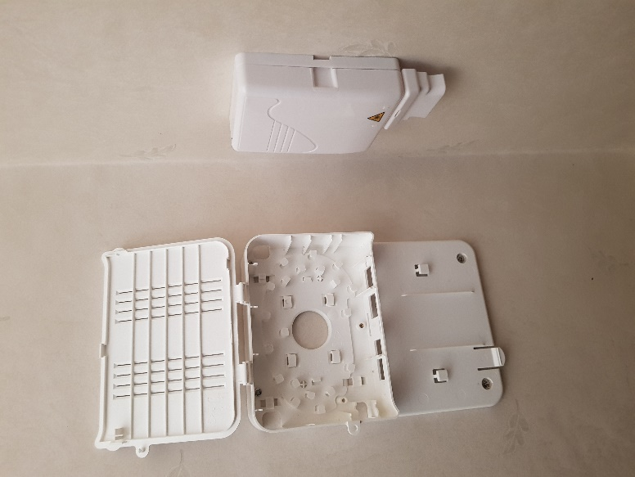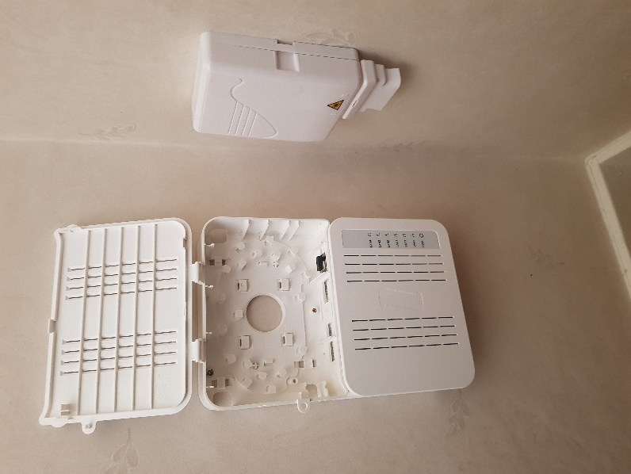
Montera fästet på väggen i närheten av inomhusboxen.
Montera fiberkonverteringsboxen på fästet.
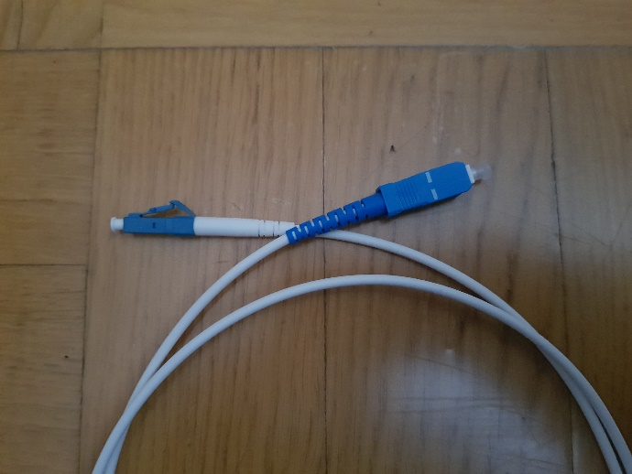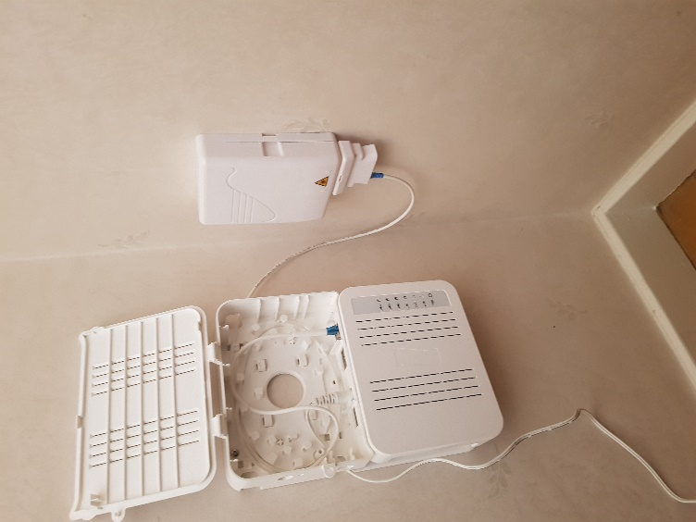
Ta bort de 2 dammskydden på fiberkabeln och montera kabeln i mellan inomhusboxen och fiberkonverteringsboxen. Den stora kontakten till inomhusboxen. Var noga med att vända kontakten riktigt. Den passar bara på ett sätt. Var försiktig och gör inga skarpa böjar på kabeln.
Montera strömkabeln.

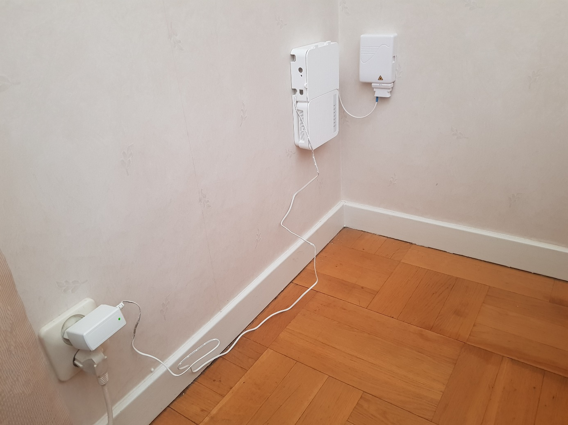
Färdig installation.
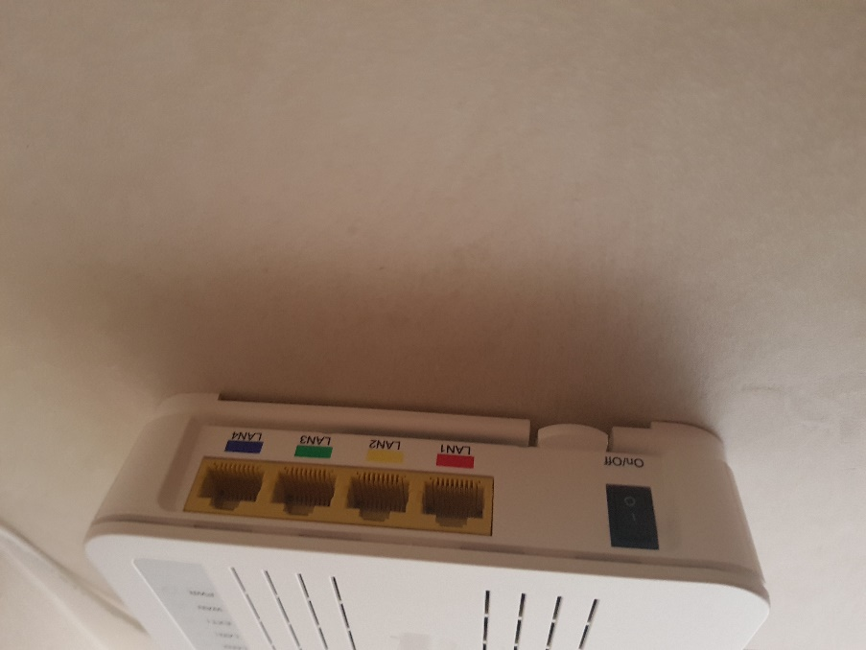
Röd – Används till internet
Gul – Används till tv
Grön – Används till telefoni

